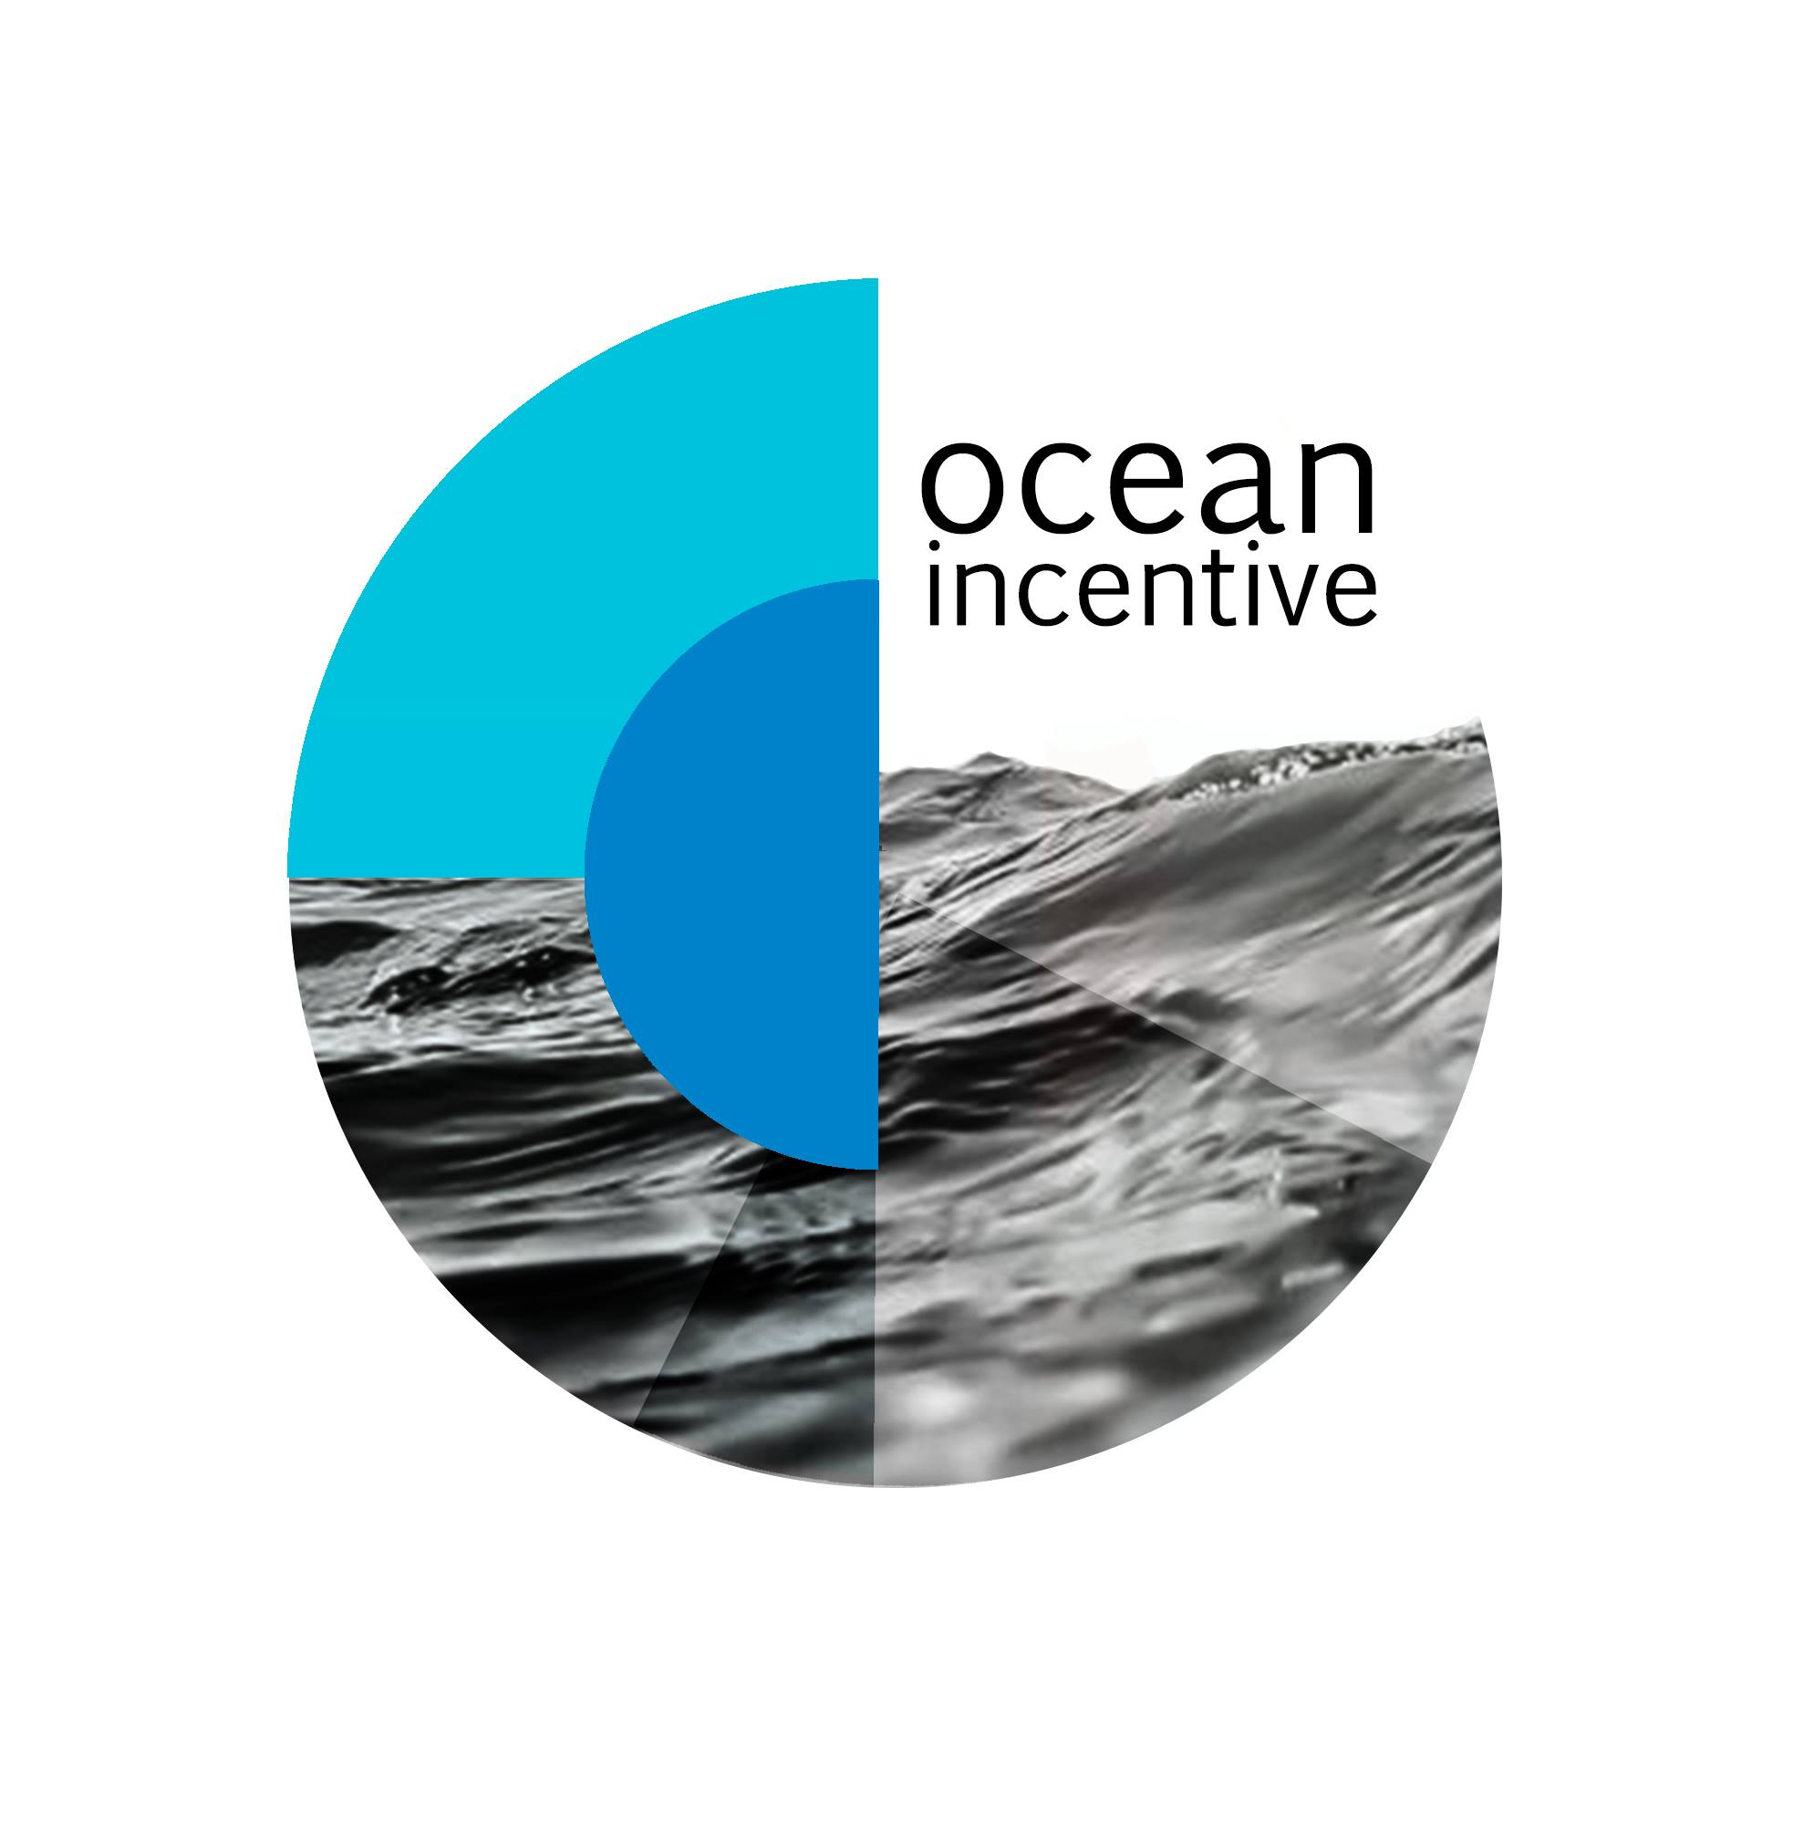
FORMULAIRE INSCRIPTION

Nom :............................................................ Prénom :.......................................................... Adresse :............................................................................................................................................. Ville : .......................................................... Code Postal :....................................................... Tel : ................................... Email :................................................................................................ Sexe : F M (rayez la mention inutile) Age :……………………… Date anniversaire adhésion : ……/……/2023
SANTE Problèmes médicaux à signaler : ..............................................................................................
Merci d’apporter un certificat médical de moins de 6 mois de non contre indication à la pratique des activités choisies avant votre première séance.
Personne à contacter en cas d’urgence Nom :............................................................ Prénom :....................................................... Tel : ...................................
SUIVI INFOS Page Facebook : Ocean Incentive / Page Instagram : ocean_incentive

L’adhésion annuelle et toute inscription au cours à la carte entraînent l’acceptation du règlement Ocean Incentive.

Fait à : …………………………………. Le ……../……../2023

Signature :

AUTORISATION PARENTALE (obligatoire pour mineurs)

Je soussigné(e), M., Mme ........................................................................................................... Père, Mère, tuteur de .................................................................................................................
- - autorise mon enfant à participer au cours d'Ocean Incentive
- - déclare que l'enfant est en bonne santé et apte à la pratique des sports aquatiques
- - autorise Ocean Incentive à utiliser les photos et/ou films de l'image de vos enfants réalisés pendant leur stage, pour la réalisation de tous documents publicitaires et ce, sans contrepartie financière.
- - j'autorise le responsable du stage/cours à prendre, le cas échéant, toutes mesures (traitement médical, hospitalisation, intervention chirurgicale) rendues nécessaires par l'état de l'enfant. Je déclare avoir pris connaissance des conditions générales et du règlement d'Ocean Incentive (ci- après).

Fait à : …………………………………. Le ……../……../2023.

Signature :

